МИНИСТЕРСТВО ОБРАЗОВАНИЯ РЕСПУБЛИКИ БЕЛАРУСЬ

Учреждение образования «БЕЛОРУССКИЙ ГОСУДАРСТВЕННЫЙ
ТЕХНОЛОГИЧЕСКИЙ УНИВЕРСИТЕТ»

Факультет Информационных технологий
Кафедра Программной инженерии
Специальность 1–40 01 01 Программное обеспечение информационных технологий

ЛАБОРАТОРНАЯ РАБОТА № 1:

Формирование требований к информационной системе «Web-приложение для записи на приём к эксперту»

Выполнил студент Костюченко В. Ф.
(Ф.И.О.)

Руководитель работы ассистент Гончар Е. А.
(учен. степень, звание, должность, Ф.И.О., подпись)

Минск 2025

Введение
Настоящее техническое задание (ТЗ) представляет собой фундаментальный документ, определяющий комплекс требований к разработке и внедрению информационной системы (ИС) под названием «Web-приложение для записи на приём к эксперту». Данный документ служит основой для всех последующих этапов жизненного цикла разработки программного продукта, включая проектирование, реализацию, тестирование и эксплуатацию. Приложение ориентировано на решение актуальной задачи автоматизации процесса организации и управления записями клиентов на консультации с экспертами в разнообразных профессиональных сферах. В частности, она охватывает такие области, как медицинские услуги (запись к врачам-специалистам), юридические консультации (встречи с адвокатами или юристами), IT-поддержка (консультации по программированию, кибербезопасности или разработке ПО), а также другие экспертные услуги, требующие персонализированного подхода, такие как психологическая помощь, финансовое консультирование или образовательные сессии.
Разработка приложения проводится в строгом соответствии с требованиями национального стандарта ГОСТ 19.201-78 «Единая система программной документации. Техническое задание. Требования к содержанию и оформлению», который устанавливает единые правила для структурирования и представления технических заданий на создание программных продуктов.
Подготовка настоящего ТЗ основана на тщательном анализе предметной области. Особое внимание в ТЗ уделено архитектурным особенностям веб-приложения: оно реализуется как клиент-серверное решение, где клиентская часть (веб- или мобильное приложение) обеспечивает интуитивный интерфейс для конечных пользователей, а серверная – надежную обработку данных, хранение и интеграцию. Минимальный набор ролей пользователей составляет две: Клиент и Эксперт.
Клиент – это конечный пользователь (физическое лицо, ищущий консультацию), который выполняет запись на прием, просматривает доступные слоты и управляет своими. Эта роль ориентирована на простоту и скорость, с акцентом на мобильную доступность.
Эксперт – специалист (профессионал в своей области), ответственный за управление своим расписанием, подтверждение или отмену записей, а также анализ загрузки. Эта роль подразумевает расширенные права доступа для обеспечения оперативного контроля.

1 Основания для разработки
Разработка информационной системы «Web-приложение для записи на приём к эксперту» обоснована комплексом факторов, отражающих текущие вызовы и возможности в сфере предоставления экспертных услуг в Республике Беларусь. В условиях ускоренной цифровизации экономики и общественных услуг, где роль цифровых платформ становится определяющей для повышения доступности и эффективности сервисов, создание такого приложения отвечает стратегическим приоритетам национальной политики. В настоящее время всё чаще в стране акцент делается на развитии электронных услуг, включая здравоохранение, юридическую помощь и профессиональные консультации, что подразумевает переход от традиционных ручных процессов к автоматизированным цифровым решениям.
Одним из первостепенных оснований является растущий спрос на онлайн-услуги по записи на консультации в условиях всесторонней цифровизации услуг. В Республике Беларусь наблюдается устойчивый тренд на переход к электронным формам взаимодействия, особенно в сферах, где оперативность и удобство играют решающую роль. Всё больше представителей взрослого населения активно используют интернет для повседневных услуг, что создает благоприятную почву для внедрения специализированных платформ вроде предлагаемого веб-приложения. Без автоматизации записи организации рискуют потерять значительную долю рынка в пользу конкурентов, что подчеркивает срочность разработки для захвата растущего сегмента.
Вторым ключевым основанием выступает необходимость оптимизации рутинных процессов записи, снижения нагрузки на административный персонал и минимизации ошибок, связанных с традиционными методами. В настоящее время в белорусских организациях, предоставляющих экспертные услуги (клиники, юридические фирмы, IT-компании), запись на приемы часто осуществляется вручную – по телефону, через электронную почту или бумажные журналы, что приводит к системным проблемам: перегрузкам в пиковые часы (утро и вечер будних дней), конфликтам в расписаниях (дублирование слотов до 15 – 20% случаев по внутренним аудитам типичных учреждений), потере времени (среднее ожидание ответа – 10 – 15 минут) и человеческим ошибкам (неверные данные о клиенте в 5 – 10% инцидентов).
Эти недостатки не только снижают производительность труда административного персонала (нагрузка до 30% рабочего времени на рутинные задачи), но и ухудшают пользовательский опыт: различные опросы жителей показывают, что более половины респондентов недовольны традиционными методами записи из-за неудобства и задержек. Внедрение данного приложения позволит автоматизировать эти процессы, сократив административные затраты на 50 – 60% (за счет устранения дублирующих операций), минимизировать ошибки до уровня менее 1% благодаря валидации данных в реальном времени и высвободить персонал для более ценных задач, таких как подготовка консультаций. В долгосрочной перспективе это повысит общую эффективность организаций, способствуя росту их конкурентоспособности на внутреннем рынке и, например в рамках Евразийского экономического союза (ЕАЭС).
Третьим основанием является соответствие нормативным требованиям Республики Беларусь, обеспечивающее правовую основу для обработки и защиты данных пользователей. Разработка приложения должна строго учитывать национальное законодательство в области информационной безопасности и персональных данных. В частности, ключевым документом является Закон Республики Беларусь от 7 мая 2021 г. № 99-З «О защите персональных данных», который устанавливает принципы обработки, хранения и передачи личной информации, включая обязательное согласие субъекта, меры по предотвращению несанкционированного доступа и ответственность за нарушения). Этот закон требует от операторов данных (включая разработчиков ИС) внедрения технических и организационных мер защиты, таких как шифрование и аудит логов, что напрямую интегрируется в архитектуру веб-приложения для обеспечения конфиденциальности профилей клиентов и экспертов. Кроме того, жизненный цикл разработки и эксплуатации ПО регулируется стандартами, гармонизированными с международными: в частности, СТБ ISO/IEC/IEEE 15288:2023, который определяет этапы от анализа требований до вывода из эксплуатации, обеспечивая прослеживаемость и качество. Соблюдение этих норм не только минимизирует юридические риски (включая возможные иски за утечки данных), но и повышает доверие пользователей, способствуя успешному внедрению приложения в регулируемых секторах, таких как здравоохранение (с учетом норм Минздрава РБ).
Наконец, четвертым основанием служит инициатива заказчика – предполагаемого предприятия или организации, предоставляющей экспертные услуги, по автоматизации бизнес-процессов. В контексте белорусского рынка, где малый и средний бизнес (МСБ) составляет основу экспертных услуг, ручные процессы записи ограничивают масштабируемость: типичная фирма обрабатывает не более 200 – 300 консультаций в месяц из-за административных узких мест. Инициатива исходит от внутренних нужд в цифровизации, подтвержденных стратегическими планами, и направлена на повышение операционной эффективности, рост клиентской базы (на 25 – 30% за счет удобства) и диверсификацию услуг (интеграция с платежными системами вроде ЕРИП). Заказчик, как правило, – локальная организация, мотивированная не только экономической выгодой, но и конкурентными преимуществами: автоматизация позволит предлагать 24/7 доступ к записи, аналитику загрузки и персонализированные рекомендации. Эта инициатива подкреплена предварительными оценками (внутренний анализ заказчика), где внедрение приложения прогнозирует сокращение оттока клиентов на 15% и увеличение выручки от консультаций на 20 – 25%. В итоге, проект не только решает локальные задачи, но и способствует вкладу в национальную цифровую экосистему, соответствующее целям устойчивого развития ООН (Цель 9: Инновации и инфраструктура).

2 Обзор аналогичных решений
Проведенный анализ рынка показывает, что разрабатываемое приложение будет конкурировать с несколькими категориями программных продуктов, каждый из которых имеет свои особенности, целевую аудиторию и ограничения.
Acuity Scheduling: программное обеспечение для планирования и оплаты, аналог с продвинутыми возможностями монетизации управлением клиентской базой. Вид главной страницы представлен на рисунке 2.1.

Рисунок 2.1 – Вид главной страницы аналога Acuity Scheduling
Недостатки: сложность настройки и стоимость подписки могут быть избыточными для малого бизнеса в Беларуси, отсутствие локализации для РБ, ограниченные возможности для сложной отчетности и управления командой экспертов внутри одной организации.
YCLIENTS: популярная в СНГ система для записи клиентов в сферах красоты, здоровья и спорта. Включает не только запись, но и CRM, учет финансов, SMS-напоминания, интеграцию с онлайн-кассами.
Вид главной страницы представлен на рисунке 2.2.
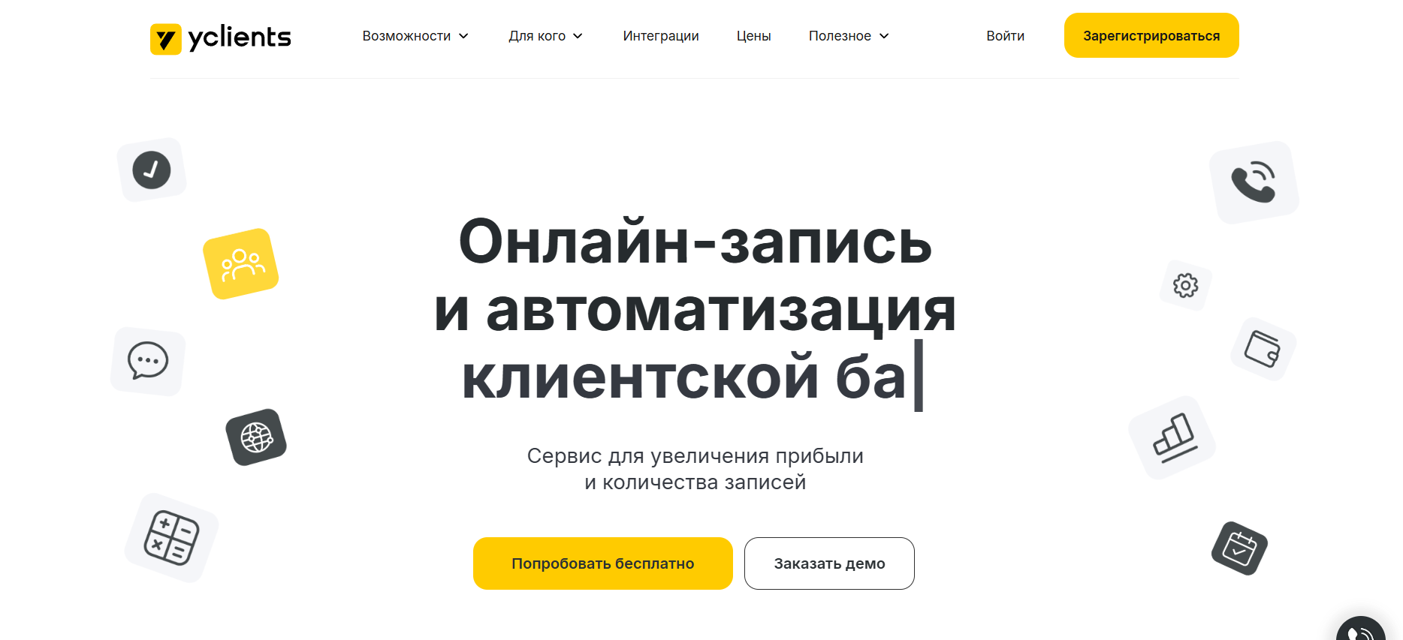
Рисунок 2.2 – Главная страница аналога YCLIENTS
Недостатки: сильная заточенность под свои отрасли (медицина, beauty), функционал избыточен для юристов, IT-консультантов или финансовых аудиторов, не является независимым модулем, а частью тяжелой экосистемы, может не подходить для моделей работы независимых экспертов.
talon.by (местные аналоги): белорусская онлайн-платформа, специализирующаяся на предоставлении услуг по предварительной электронной записи в государственные и коммерческие организации. Сервис является одним из ключевых элементов инфраструктуры электронного правительства Республики Беларусь и интегрирован с общегосударственной автоматизированной информационной системой Недостатки: чрезвычайно узкоспециализированы, не предназначены для других видов экспертных услуг, высокая стоимость и сложность внедрения.
Вид главной страницы представлен на рисунке 2.3.
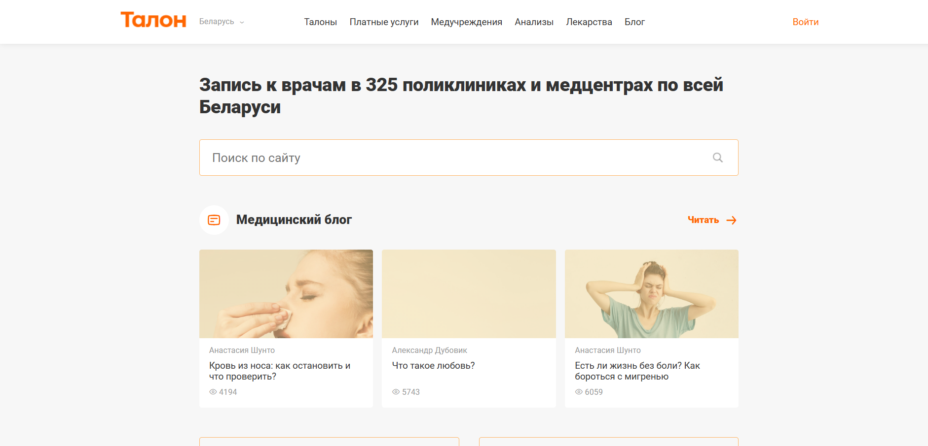
Рисунок 2.3 – Главная страница аналога talon.by
Ограничения и недостатки:
– ориентация преимущественно на государственные учреждения;
– ограниченная функциональность для коммерческих экспертов;
– отсутствие специализированных функций для управления частной практикой;
– минимальные возможности кастомизации интерфейса;
– отсутствие инструментов аналитики и отчетности для экспертов.
Разрабатываемое приложение занимает уникальную нишу, предлагая межотраслевое решение, ориентированное именно на белорусский рынок. Её ключевыми конкурентными преимуществами являются:
– локализация;
– соответствие законодательству;
– специализация и простота;
– гибкость.

3 Назначение разработки
Назначение разработки – создание клиент-серверного web-приложения для автоматизированной записи на прием к экспертам, обеспечивающей удобный доступ для клиентов, управление расписанием для экспертов и интеграцию с внешними системами (например, календарями или платежными сервисами). Приложение ориентировано на цифровизацию ключевых бизнес-процессов, позволяя оперативно обрабатывать запросы без посредников, минимизировать административные барьеры и повышать общую удовлетворенность пользователей за счет интуитивного интерфейса и автоматизированных уведомлений.
Цель: повысить эффективность записи, сократить время обработки запросов до 5 минут и обеспечить доступность приложения для не менее 100 одновременных пользователей, с учетом роста спроса на цифровые сервисы в бизнесе. Достижение этих показателей позволит организациям оптимизировать ресурсы и масштабировать услуги без пропорционального роста затрат.
Для достижения цели приложения решаются следующие ключевые задачи:
– автоматизировать процессы поиска доступных экспертов и слотов в расписании с учетом фильтров (специализация, дата, локация), обеспечивая точность и актуальность данных в реальном времени;
– реализовать механизмы управления записями для экспертов, включая создание, редактирование и мониторинг расписания, с автоматическими уведомлениями о изменениях;
– обеспечить безопасность и конфиденциальность обработки персональных данных в соответствии с Законом РБ № 99-З, включая авторизацию, шифрование и аудит действий;
– интегрировать приложение с внешними сервисами (SMS/email-уведомления, платежи через ЕРИП) для полного цикла услуг, минимизируя ручные вмешательства;
– провести тестирование и оптимизацию для поддержки не менее 100 одновременных пользователей с временем отклика не более 5 минут, с учетом масштабируемости для регионального развертывания.
Область применения: организации, предоставляющие экспертные консультации (клиники, юридические фирмы, IT-компании). Приложение может быть адаптировано для B2C (прямые записи для физлиц) и B2B сценариев (корпоративные пакеты для бизнеса), с фокусом на белорусский рынок, где цифровизация административных процедур через ОАИС уже охватывает миллионы взаимодействий ежегодно.

4 Требования к программе или программному изделию

4.1 Описание целевой аудитории. Описание ролей пользователей
Целевая аудитория – физические и юридические лица, нуждающиеся в экспертных консультациях. Веб-приложение поддерживает две роли пользователей:
– клиент: физическое лицо (возраст 18+), записывающееся на прием, требования: базовые навыки работы с веб-интерфейсом, доступ к интернету, количество: до 500 активных пользователей в месяц;
– эксперт: специалист (возраст 25+), управляющий своим расписанием и просмотром записей, требования: профессиональные знания в области, навыки работы с ПК, количество: до 50 экспертов.

4.2 Функциональные требования
Функциональные требования описывают внешнее поведение приложения. Реализовано в виде модулей с разграничением доступа по ролям (RBAC – Role-Based Access Control). Функциональные требования представлены в таблице 4.1.
Роль | Функциональные требования
Клиент | Авторизация/регистрация (email/телефон, пароль). Поиск экспертов по критериям (специализация, дата, время, локация). Выбор слота в расписании и запись на прием (с подтверждением по email/SMS). Просмотр истории своих записей и редактирование/отмена (за 24 часа). Оценка эксперта после приема (звездная система, комментарии).
Эксперт | Авторизация (логин/пароль). Управление расписанием: добавление/редактирование слотов доступности (ежедневно/еженедельно). Просмотр списка записей (фильтры по дате, статусу: подтверждено/отменено/проведено). Подтверждение/отмена записи, уведомление клиента. Формирование отчетов по загрузке (экспорт в PDF/Excel).
Общие | Уведомления (push/email о записях, изменениях). Интеграция с платежной системой (опционально, для платных консультаций).
Таблица 4.1 – Функциональные требования для ролей приложения
Все операции логируются для аудита.

4.3 Основные системные требования
Веб-приложение построена по клиент-серверной архитектуре.
Серверная часть будет реализована на Node.js с использованием фреймворка Express. Её задача – обрабатывать логику, работать с базой данных и предоставлять данные клиенту через RESTful API. Это означает, что фронтенд и бэкенд будут общаться по стандартным HTTP-запросам, что удобно для будущего развития и интеграций.
Клиентская часть – это веб-приложение (SPA) на React.js. Оно будет отвечать за отображение интерфейса и взаимодействие с пользователем. Интерфейс будет адаптивным (используется Bootstrap), чтобы удобно работать как на компьютере, так и на мобильном телефоне.
База данных – реляционная (PostgreSQL). В ней будут храниться все ключевые данные: информация о пользователях, экспертах, их расписаниях и созданных записях.
Описание возможных структур данных:
– таблица «Users» (id, role, email, password_hash, phone);
– таблица «Experts» (id, specialization, bio);
– таблица «Schedules» (id, expert_id, date, time_slot, status);
– таблица «Appointments» (id, client_id, expert_id, schedule_id, status, feedback).
Связи: один-ко-многим (Expert – Schedules, Client – Appointments).
Веб-интерфейс: адаптивный UI (Bootstrap), мобильная версия.
Свойства системы: масштабируемость (горизонтальное расширение серверов), распределенность (репликация БД), модульность (микросервисы для аутентификации и уведомлений), открытость (API для интеграции).
Требования к параметрам системы: время отклика < 2 сек, поддержка 100 одновременных сессий, безопасность (HTTPS, GDPR-соответствие).

4.4 Основные аппаратные требования
Серверная часть: процессор Intel Xeon (4+ ядра, 2.5+ ГГц), RAM 16+ ГБ, HDD/SSD 500+ ГБ, ОС Linux (Ubuntu 20.04+).
Клиентская часть: браузер (Chrome/Firefox, версия 90+), разрешение экрана 1024x768+, интернет-канал 1 Мбит/с+.
Сеть: пропускная способность 10 Мбит/с, firewall для защиты.

5 Требования к программной документации
Вся сопровождающая проект документация должна быть разработана в строгом соответствии с установленными стандартами – национальным ГОСТ 19.201-78 и международным IEEE Std 830-1998. Это гарантирует ее полноту, структурированность и понятность для всех участников проекта.
Комплект документации будет включать несколько ключевых документов. Прежде всего, это Руководство пользователя, отдельное для каждой роли: Клиента и Эксперта, которое простым языком опишет все возможности системы. Руководство администратора будет содержать инструкции по развертыванию, настройке и поддержке системы.
Для разработчиков и интеграторов будет предоставлена детальная Спецификация API в формате Swagger/OpenAPI, которая описает все endpoints серверной части. Проектная часть будет освещена через набор UML-диаграмм: use-case (прецедентов), классов и последовательностей, что наглядно покажет архитектуру и логику работы системы.
Исходный код также является частью документации и должен быть хорошо прокомментирован и размещен в репозитории на GitHub для обеспечения контроля версий и командной работы. Все готовые документы будут представлены в стандартных форматах PDF или DOCX.

6 Технико-экономические показатели
Ключевым техническим результатом станет кардинальное повышение операционной эффективности. Новая система призвана ликвидировать основную проблему традиционных методов – высокие временные затраты и «человеческий фактор». Путем полной автоматизации поиска свободных слотов, моментального подтверждения и информирования сторон, система обеспечит многократное сокращение времени выполнения процедуры записи для всех участников процесса. Это напрямую повлияет на пропускную способность компании, позволяя обслуживать больше клиентов без увеличения административного штата.
Вторым фундаментальным техническим преимуществом является обеспечение высокой надежности и стабильности сервиса. Проект изначально предусматривает архитектуру, ориентированную на отказоустойчивость и минимальное время простоя. Это критически важно для поддержания деловой репутации и бесперебойности оказания услуг, так как любая недоступность системы напрямую ведет к потере клиентов и упущенной выгоде.
Экономический эффект от внедрения системы носит комплексный характер и складывается из двух основных компонентов: прямой экономии операционных затрат и стимулирования роста доходов.
Сокращение операционных издержек достигается за счет оптимизации использования трудовых ресурсов. Автоматизация рутинных операций по приему и обработке записей позволит значительно снизить нагрузку на административный и координационный персонал. Это высвободит время сотрудников для решения более сложных и ценных задач, повысит их производительность и, как следствие, может привести к оптимизации фонда оплаты труда в данном сегменте.
Стимулирование роста доходов является наиболее значимым экономическим преимуществом и главным драйвером окупаемости проекта. Он реализуется по нескольким направлениям:
– увеличение конверсии и количества клиентов за счёт круглосуточной доступности и удобства самостоятельной записи через понятный интерфейс;
– снижение количества «простоев» за счёт работы системы с незаполненными слотами в расписании экспертов;
– постоянное улучшение качества сервиса за счёт доработки и анализа.
Совокупность этих факторов – снижение издержек и рост доходов – формирует прочную основу для высокой инвестиционной привлекательности проекта. Ориентировочный расчет показывает, что получаемые выгоды позволяют обеспечить полную окупаемость первоначальных вложений в разработку в сжатые сроки. Таким образом, проект представляет собой не просто затраты на IT-инфраструктуру, а стратегическую инвестицию в цифровую трансформацию бизнеса, которая направлена на его устойчивый рост, повышение конкурентоспособности и создание масштабируемой модели для дальнейшего развития.

7 Стадии и этапы разработки
Для обеспечения управляемости, контроля качества и достижения запланированных результатов процесс разработки системы предлагается разделить на три ключевых этапа, следующих в строгой последовательности. Такой поэтапный подход минимизирует риски, позволяет четко оценивать прогресс и гарантирует, что итоговый продукт полностью соответствует ожиданиям заказчика.

7.1 Этап 1. Разработка Технического Задания (ТЗ)
Данный этап является фундаментальным и определяющим для всего последующего жизненного цикла проекта. Его главная цель – не начало программирования, а всесторонний анализ и фиксация требований.
На стадии ТЗ проводится глубокая проработка предметной области: выявляются и формализуются бизнес-процессы заказчика, определяются цели системы, ее назначение и круг решаемых задач. Итогом этой работы становится сам документ «Техническое задание», который служит юридическим и техническим договором между заказчиком и исполнителем. В нем детально прописываются:
– функциональные и нефункциональные требования;
– описание интерфейсов и взаимодействий;
– требования к безопасности, надежности и производительности;
– критерии приемки и успеха проекта.
Только после полного согласования и официального утверждения ТЗ со стороны заказчика проект получает зеленый свет для перехода к следующей фазе. Это исключает недопонимание и бесконечные доработки на поздних стадиях.

7.2 Этап 2. Создание Технического Проекта (ТП)
Этап технического проекта – это фаза непосредственной реализации, где утвержденные на бумаге идеи и требования трансформируются в работающий программный код и сопутствующую документацию. Данный этап, в свою очередь, делится на три параллельных потока работ:
– разработка программы (Кодирование): команда разработчиков приступает к созданию системы на основе утвержденного ТЗ, этот процесс включает написание кода, интеграцию модулей, подключение сторонних сервисов (например, СМС-уведомлений или платежных шлюзов) и постоянную отладку, для обеспечения качества кода применяются практики Code Review и модульного (Unit) тестирования;
– разработка программной документации: этот процесс ведется параллельно с кодированием и строго регламентирован, создается полный комплект документации в соответствии с требованиями стандартов (например, ГОСТ 19.101-77 или IEEE), в него входят: руководства для пользователей и администраторов, спецификация API, описание архитектуры и схемы баз данных, важно, что документация создается как неотъемлемая часть продукта, а не постфактум;
– всестороннее тестирование (Испытания программы): по завершении основных разработок система проходит комплексные испытания, проводится несколько видов тестирования:
а) функциональное: на соответствие всем пунктам ТЗ;
б) интеграционное: на корректность взаимодействия модулей между собой и с внешними системами;
в) нагрузочное: для проверки заявленных параметров производительности и отказоустойчивости;
г) пользовательское приемочное тестирование (UAT): финальная проверка силами заказчика в условиях, максимально приближенных к реальным.
Цель этапа – получить полностью готовое, протестированное и задокументированное программное обеспечение.

7.3 Этап 3. Внедрение и ввод в промышленную эксплуатацию
Финальный этап посвящен переходу от тестовой среды к реальной работе. Он включает:
– развертывание системы на производственных серверах заказчика или в облачной инфраструктуре;
– миграцию существующих данных (при наличии);
– обучение конечных пользователей (клиентов и экспертов) и административного персонала;
– финальную приемку и подписание акта о завершении работ.
После успешного внедрения проект переходит на фазу сопровождения и технической поддержки, где обеспечивается его стабильная работа, исправление возможных недочетов и выпуск обновлений.

8 Порядок контроля и приемки
Для обеспечения высокого качества конечного продукта и его полного соответствия утвержденному Техническому заданию, в процессе разработки реализуется многоуровневая система контроля, завершающаяся формальной процедурой приемки.
Контроль качества не является разовым мероприятием, а представляет собой непрерывный процесс, интегрированный на всех этапах жизненного цикла разработки. Это позволяет оперативно выявлять и устранять отклонения от требований.
Процесс разработки является максимально прозрачным для заказчика. Еженедельные отчеты информируют о текущем прогрессе, достигнутых результатах и выявленных рисках. Это позволяет оперативно согласовывать спорные моменты и корректировать приоритеты.
Для поддержания высокого стандарта кода и минимизации ошибок применяется практика обязательного Code Review, что не только выявляет потенциальные дефекты, но и способствует обмену знаниями внутри команды.
Заказчик привлекается к промежуточным показам (milestone-ревью) по завершении основных этапов работ. Это позволяет получать обратную связь и подтверждение корректности реализации до перехода к следующей фазе.
Завершение разработки знаменуется процедурой приемки, которая проходит по четкому, заранее согласованному регламенту.
Основой для приемки является проведение Приемочных испытаний (ПИ). Испытания проводятся по заранее составленному и согласованному с заказчиком Чек-листу (Test Plan), который детально описывает все проверяемые сценарии. Чек-лист покрывает два ключевых аспекта:
– функциональность: полное соответствие всех функций системы требованиям, изложенным в Техническом задании;
– производительность: соответствие системы заявленным нефункциональным требованиям (время отклика, работа под нагрузкой, устойчивость).
По результатам испытаний формируется Ведомость дефектов. Все выявленные критические и значительные недочеты подлежат обязательному устранению разработчиком. После исправлений проводится повторная выборочная или полная проверка.
После успешного прохождения приемочных испытаний и подписания Акта о завершении работ право собственности на разработанный программный продукт и всю техническую документацию переходит к заказчику. Проект переходит на этап гарантийной поддержки.
Окончательное решение о приемке работ выносится на основе выполнения следующих строгих критериев:
– 100% покрытие функциональных требований;
– отсутствие критических дефектов;
– полный комплект документации.
Если все критерии удовлетворительны, то приёмка работ считается успешной.

Заключение
Настоящее техническое задание представляет собой комплексный документ, определяющий цели, требования и подход к созданию современной информационной системы автоматизации записи на прием к экспертам. Разработка системы обусловлена актуальными потребностями цифровизации услуг в Республике Беларусь, необходимостью оптимизации бизнес-процессов и соответствия национальным стандартам в области защиты персональных данных.
Веб-приложение предназначено для существенного повышения эффективности работы организаций, предоставляющих экспертные услуги, за счет полной автоматизации процессов записи, минимизации человеческого фактора и обеспечения круглосуточной доступности сервиса. Архитектурное решение на основе клиент-серверной модели с использованием современных технологических стеков (React.js, Node.js, PostgreSQL) обеспечивает производительность, надежность и масштабируемость решения.
Процесс разработки реализуется в рамках трех последовательных этапов – создание технического задания, разработка технического проекта и внедрение, – что обеспечивает управляемость, контроль качества и достижение запланированных результатов. Многоуровневая система контроля качества и четкая процедура приемки гарантируют соответствие системы всем утвержденным требованиям.
Реализация данного проекта представляет собой не просто создание программного обеспечения, а стратегическую инвестицию в цифровую трансформацию бизнеса, направленную на повышение конкурентоспособности и создание основы для устойчивого роста в условиях современной цифровой экономики.
Настоящее техническое задание является исчерпывающим документом для начала работ по проектированию, разработке и внедрению системы и подлежит строгому выполнению в рамках заключенного договора.

